GOZDNI BONTON
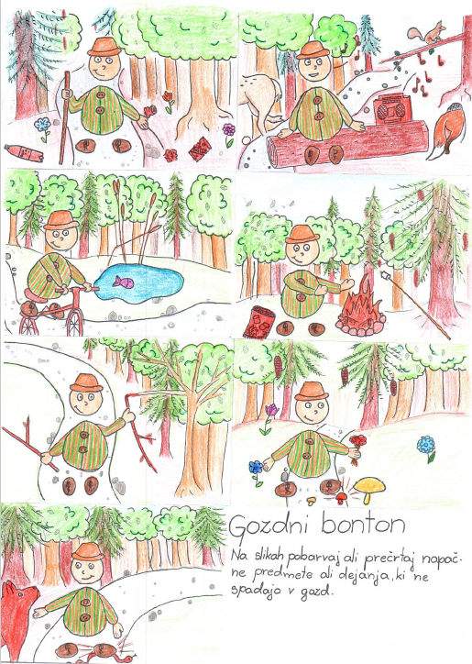
V GOZDU SMO LJUDJE LE OBISKOVALCI, zato se moramo v njem obnašati tako, da ne motimo ali uničujemo organizmov, ki tam bivajo tudi takrat, ko mi gozd zapustimo. Med hojo po gozdu uživajmo in ne pozabimo, da je le ta dom številnim živalim in rastlinam.

Preden se prepustimo raziskovanju gozda, obnovimo znanje GOZDNEGA BONTONA.

Ko bo vsem udeležencem jasno, kako se obnašati v gozdu, nadaljujte z raziskovanjem gozda.

